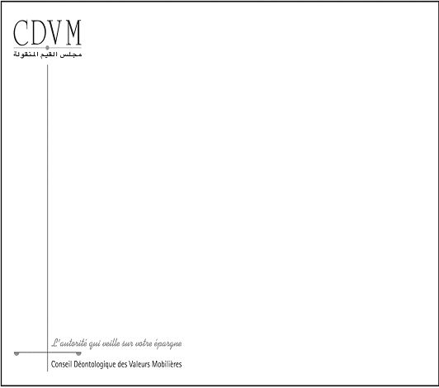
يحيط مجلس القيم المنقولة علم الجمهور أن البنك الشعبي الجهوي مراكش ـ بني ملال الممثل من طرف رئيس مجلس الإدارة الجماعية السيد عبد العزيز طراشن، صرح يوم 23ابريل 2014 أنه قام بشراء في سوق الكثل يوم 17 ابريل 2014، 1 302 610 سهم البنك المركزي الشعبيBCP)) بسعر 197,25درهم للسهم الواحد، متجاوز ا نحو الارتفاع حد المساهمة بنسبة 5 ٪ في رأس مال البنك المذكور.

و على إثر هذه المعاملة، أصبح البنك الشعبي الجهوي مراكش ـ بني ملال يملك9 803 670 سهم البنك المركزي الشعبي، أي بنسبة 5,66٪ في رأس مال البنك المذكور.

في غضون الاثني عشر شهرا الموالية لتجاوز الحد السالف الذكر، يزعم البنك الشعبي الجهوي مراكش ـ بني ملال ، متابعة شراءاته لأسهم البنك المركزي الشعبي.

الاتصال بمجلس القيم المنقولة
الهاتف: 27 89 68 37 05
العنوان الالكتروني information_financiere@cdvm.gov.ma
تصريح بتجاوز حدود المشاركة
FS/EM/15//2014

